080100

Filles qu’avez des serviteurs
(ronde)
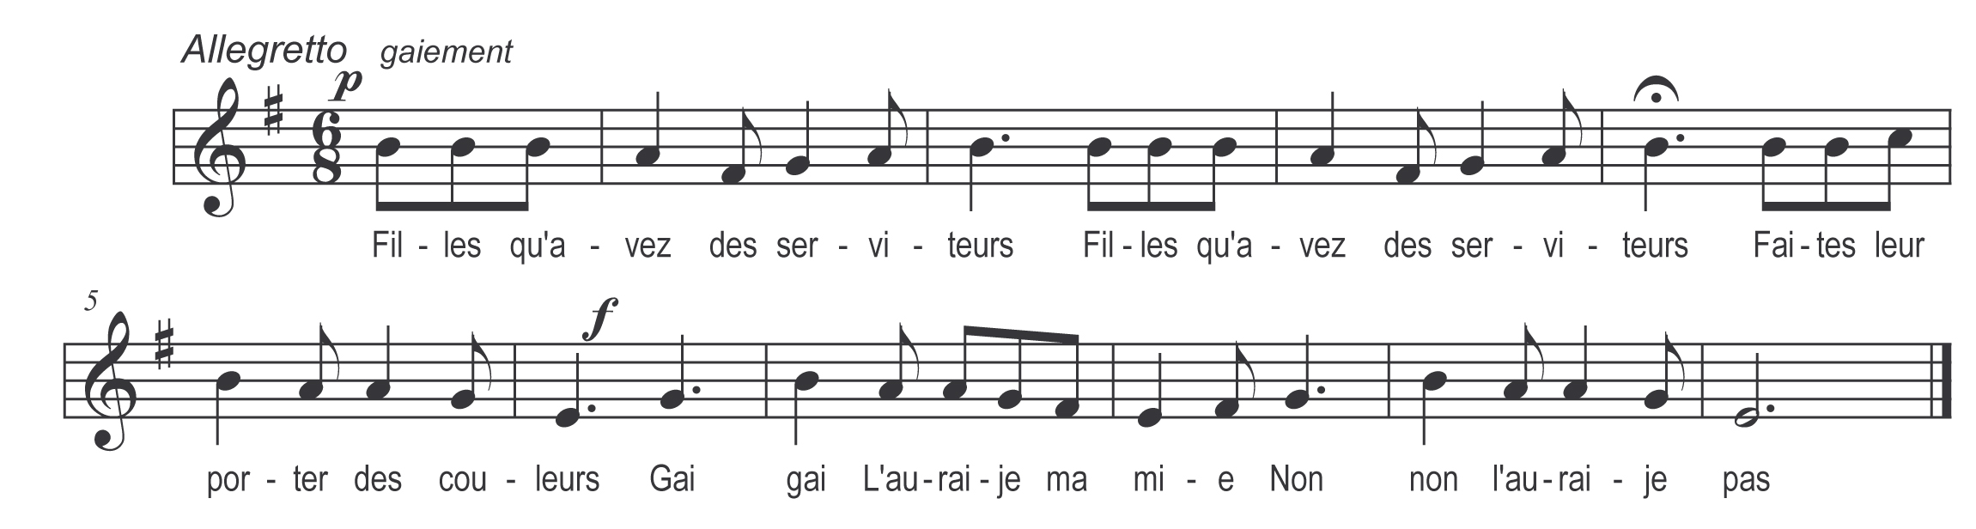

Filles qu’avez des serviteurs (bis)
Faites leur porter des couleurs

Gai gai
L’aurai-je ma mie
Non non
L’aurai-je pas

Faites leur porter des couleurs (bis)
Du vert du rouge aussi du bleu

Refrain

Du vert du rouge aussi du bleu (bis)
C’est la couleur des amoureux

C’est la couleur des amoureux (bis)
Dedans la danse j’en ai deux

Dedans la danse j’en ai deux (bis)
Celui d’la gauche aura mon cœur

Celui d’la gauche aura mon cœur (bis)
Celui d’la droite un pot de fleurs

Celui d’la droite un pot de fleurs (bis)
S’il n’est content qu’il cherche ailleurs

S’il n’est content qu’il cherche ailleurs (bis)
Peut être il trouvera meilleur

Variante :
Filles qu’avez des serviteurs
Faites leur porter des couleurs

Que les amants sont volages!
Non non non jamais je n’aimerai
Je serai toujours sage

